ГОСУДАРСТВЕННОЕ БЮДЖЕТНОЕ ДОШКОЛЬНОЕ ОБРАЗОВАТЕЛЬНОЕ УЧРЕЖДЕНИЕ
ДЕТСКИЙ САД № 40
КИРОВСКОГО РАЙОНА

ПРОЕКТ
Тема: «Детский сад – второй наш дом,
здесь мы играем и растём»

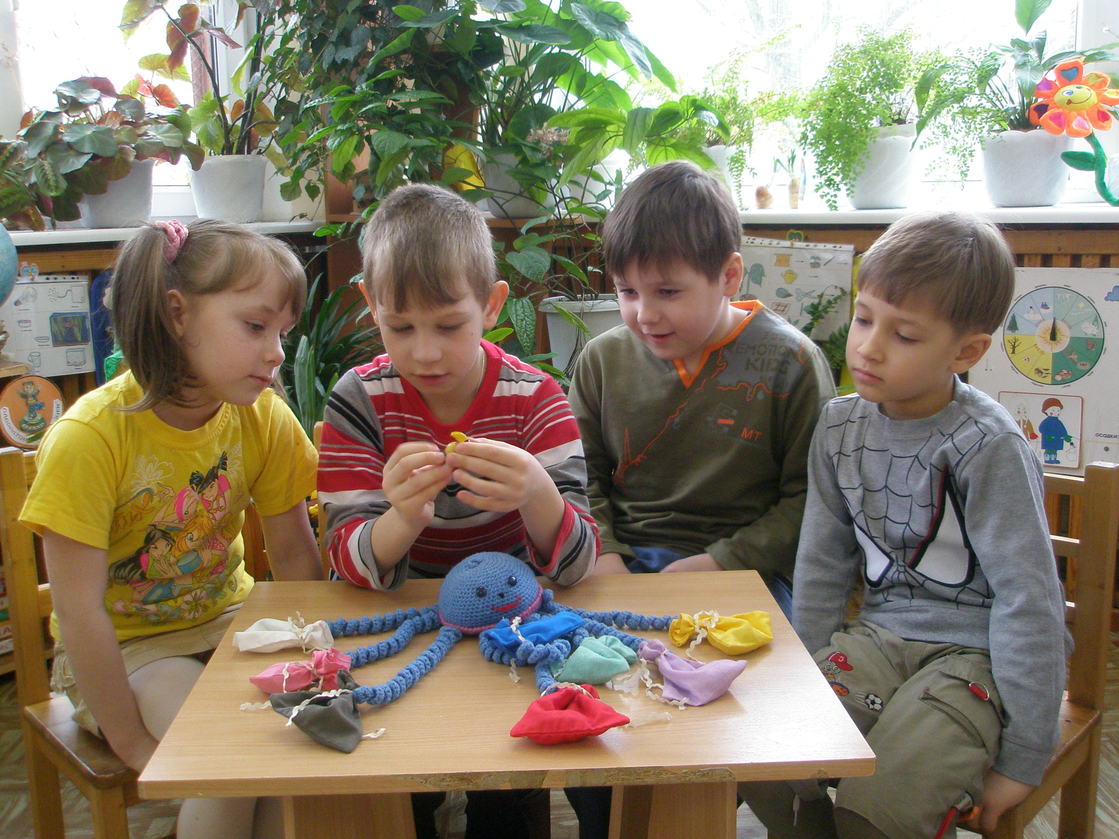
Выполнила
Пискунова О.Н.
Воспитатель
высшая квалификационная категория

Санкт-Петербург
2011
Приближается время выпускного бала…
Совместно с детьми формулируем проблему:
Какие впечатления о детском саде останутся с ребенком на всю жизнь?
Как сохранить друзей детства?
Какой след ребенок оставит в истории детского сада?

ЗАДАЧИ ОБУЧЕНИЯ.
1.Развивать интеллектуальную инициативу.
2.Формировать проектно – исследовательские умения и навыки:
-выявить проблему;
-самостоятельно искать нужное решение;
-выбирать из имеющихся способов наиболее адекватный и продуктивно его использовать;
-самостоятельно анализировать полученные результаты.

ЛИНИИ РАЗВИТИЯ ЛИЧНОСТИ :
СОЦИАЛЬНОЕ РАЗВИТИЕ
-развитие самопознания и положительной самооценки;
-совершенствование функций речи;
ФИЗИЧЕСКОЕ РАЗВИТИЕ
-развитие осознанного отношения к своему здоровью;
-формирование потребности в здоровом образе жизни;
ПОЗНАВАТЕЛЬНОЕ РАЗВИТИЕ
-систематизация знаний, стимулирующая развитие познавательных и творческих способностей.
ЭСТЕТИЧЕСКОЕ РАЗВИТИЕ
-овладение различными видами художественной деятельности;
-приобщение к искусству, многообразию художественных образов.

ЭТАПЫ ПРОЕКТА :
1.ЦЕЛЕПОЛАГАНИЕ:
Ставим задачу: сохранить воспоминания о детском саде и друзьях, о достижениях нашей группы.
Решение: создание
-фотоальбомов с комментариями
-музея «Великие люди планеты».
Проведение детьми экскурсии для родителей, сотрудников и детей других групп детского сада.
2.РАЗРАБОТКА ПРОЕКТА
Выяснить:
-в каких источниках можно найти информации
-к кому обратиться за помощью (педагогам, родителям)
-какими умениями необходимо овладеть для достижения цели.
3.ВЫПОЛНЕНИЕ ПРОЕКТА
Практическая часть представлена в перспективном планировании проектной деятельности .
4.ПОДВЕДЕНИЕ ИТОГОВ.

ВРЕМЯ ВЫПОЛНЕНИЯ ПРОЕКТА – 3 МЕСЯЦА

Основные мероприятия проекта

Чтение художественной литературы о детском саде, дружбе

Музей
«Великие люди планеты»
Сюжетно-ролевая игра «День самоуправления»
Придумывание рассказов, подписей к фотографиям
Рисование портрета друга (подруги)

Составление схемы источников информации
Оформление страничек альбома

Поиск информации о великих людях и оформление страницы для звездного небосклона (совместно с родителями)

Проведение фотосессии «самый, самая, самое…»

Перспективное планирование проектной деятельности
Направление развития | Образовательные области | Содержание работы | Взаимодействие с семьей | Взаимодействие со специалистами
Физическое развитие | Здоровье | - Беседа «Движение – жизнь» (обоснование необходимости движений).
Физическое развитие | Физическая культура | - Проведение детьми утренней гимнастики по опорным картинкам, физкультурных минуток. | - «Папа, мама, я – спортивная семья» - проведение в семье утренней гимнастики детьми и родителями (по опорным картинкам). | - Мастер-класс с медицинской сестрой по лечебной физкультуре.
Познавательно-речевое развитие | Чтение художественной литературы | - О детском саде, дружбе, здоровом образе жизни:  - А.Барто «Я на уроке в первый раз» ;  - С.Я.Маршак «Друзья-товарищи»;  - Б.Заходер «Два и три»;  - С.Михалков «Чистописание»;  - Л.Фадеева «Продленный день»;  - Георгий Юдин «Главное чудо света».
Познавательно-речевое развитие | Познание | - Составление детьми схемы «Знания – полезные ископаемые»  - Беседа «Какой след в истории может оставить человек»  - «Звездные страницы» - мой след в истории детского сада | - Поиск информации в книгах и в Интернете по теме «Великие изобретатели».
Познавательно-речевое развитие | Коммуникация | - Обогащение словаря детей за счет слов, обозначающих особенности внешнего и внутреннего мира, характера человека.  - Составление:  - рассказов «Мой лучший друг (подруга);  - подписей к фотографиям;  - творческих рассказов «Новые профессии в детском саду».  - Проведение экскурсии в музее «Великие люди»
Социально-личностное развитие | Социализация | - Знакомство с многообразием ролей в жизни человека: дочь, сын, внук, брат, воспитанник, школьник и т.д.  - Весёлый этикет. Игровая ситуация «Мой друг телефон».  - «День самоуправления» - сюжетно-ролевая игра. | - Заполнение с детьми телефонной книги.
Социально-личностное развитие | Труд | - Уточнение, расширение и систематизация знаний о профессиях людей, работающих в д\с:  - рассматривание иллюстраций  - обсуждение трудовых процессов  - игра «Где мы были мы не скажем, а что делали покажем». | - Беседа о профессиях родителей | - Экскурсия в прачечную и медицинский кабинет.
Художественно-эстетическое развитие | Художественное творчество | - Рисование «Портрет друга»  - Ручной труд «Моя записная книжка»  - Аппликация – изготовление бейджа к ролевой игре «День самоуправления»  - Оформление страничек фотоальбома  - Оформление звёздных страниц «Мой след в истории детского сада»
Художественно-эстетическое развитие | Музыка | - Музыкальная игра-шутка «Все мальчишки – забияки» |  | - Разучивание песен о детском саде, дружбе по плану музыкального руководителя.

ВЛАДИК ГОЛУБЬ 7 ЛЕТ.
МОЯ ЗАГАДКА.
СИДИТ НА ВЕТКЕ, НО НЕ ПТИЦА,
РЫЖИЙ, НО НЕ ЛИСИЦА.
ПРИБЫЛ К НАМ ИЗ ЖАРКИХ СТРАН.
(АПЕЛЬСИН)

УЛЬЯНА ЗБОРОВСКАЯ 7 ЛЕТ.
МОИ ЗАГАДКИ.
ОН ЖЕЛТЫЙ, КАК ОСЕННИЙ ЛИСТ;
ЛЕЧИТ КАК ДОКТОР;
ПЛАВАЕТ В МОРЕ ЧАЯ.
(ЛИМОН)

ОНА РЫЖАЯ, КАК КАЛЕНДУЛА,
ХИТРАЯ, КАК ВЕДЬМА,
УМЕЕТ ПРЯТАТЬ СЛЕДЫ.
(ЛИСА)

АНЯ АЛЕКСЕЕВА 7 ЛЕТ.
ОН МЕНЯЕТ ШУБКУ, КАК МОДЕЛЬ;
ПРЫГАЕТКАК МЯЧИК;
БЕРЕЖЕТ ФИГУРУ – ЕСТ
МОРКОВКУ И КАПУСТУ.
(ЗАЯЦ)

ИРА ТРАВНИКОВА 7 ЛЕТ.
МОЯ ЗАГАДКА.
ЭТОТ ЛАКОМКА КОРИЧНЕВЫЙ, КАК
ШОКОЛАДКА И СОНЯ.
(МЕДВЕДЬ)

НИКИТА БАЛИН 7 ЛЕТ.
МОЯ ЗАГАДКА.
КТО ПРЫГАЕТ, БЫВАЕТ
СЕРЫЙ И БЕЛЫЙ.
(ЗАЯЦ)

КАТЯ ФИЛЯКИНА 7 ЛЕТ.
МОЯ ЗАГАДКА.
ЭТА РЫЖАЯ ОХОТНИЦА
ЖИВЕТ В НОРЕ.
(ЛИСА)

КАТЯ ПЕТРОВА 7 ЛЕТ.
У НЕЕ ПУШИСТЫЙ ХВОСТ;
НЕТ КРЫЛЬЕВ, НО ЛЕТАЕТ;
КОЛЕТ ОРЕШКИ КАК ЩЕЛКУНЧИК.
(БЕЛКА)

АНЯ РЫБАЛКО 7 ЛЕТ.
МОЯ ЗАГАДКА.
ОН ЖЕЛТЫЙ, КАК ПЕСОК В ПУСТЫНЕ,
КИСЛЫЙ, КАК КЛЮКВА.
(ЛИМОН)

МОЕГО ЛУЧШЕГО ДРУГА ЗОВУТ
НИКИТА ПЬЯНКОВ.
ОН БОЛЬШОЙ И СИЛЬНЫЙ, ДОБРЫЙ,
НЕ ЖАДНЫЙ. С НИМ ХОЧЕТСЯ ИГРАТЬ
КАЖДЫЙ ДЕНЬ, С НИМ ИНТЕРЕСНО.

МОЮ ЛУЧШУЮ ПОДРУГУ ЗОВУТ
АНЯ РЫБАЛКО.
ОНА ДОБРАЯ, ВЕСЕЛАЯ, С НЕЙ
ИНТЕРЕСНО ИГРАТЬ.

МОЮ ЛУЧШУЮ ПОДРУГУ ЗОВУТ
УЛЯ ЗБОРОВСКАЯ.
ОНА ДОБРАЯ, С НЕЙ ИНТЕРЕСНО ИГРАТЬ.
УЛЯ МНОГО ПУТЕШЕСТВУЕТ И РАССКАЗЫВАЕТ
МНЕ ПРО РАЗНЫЕ СТРАНЫ.

МОЮ ЛУЧШУЮ ПОДРУГУ ЗОВУТ
КАТЯ ФИЛЯКИНА.
Я ОЧЕНЬ ЛЮБЛЮ КАТЮ. ОНА ТАКАЯ
КРАСАВИЦА, МИЛЕНЬКАЯ КАК ПРИНЦЕССА.
ОЧЕНЬ ХОРОШО ТАНЦУЕТ.

